Migration Automatique « All in one Migration »
Statut par défaut - Import 512 Mo Max, Ovh mutualisé 128 Mo Max
Avec plugin : all-in-one-wp-migration-file-extension
Statut par défaut - Import 512 Mo Max, Hébergeur Pro ou Ovh Pro 512 Mo voir plus (par défaut l’hébergeur a 128Mo max)
rajouter en plus ce plugin : wp-maximum-upload-file-size.1.0.9
Si le site fait moins de 128 Mo : Zéro soucis
Si le site fait plus de 128 Mo : Alors, désélectionner certaines parties
(exemple : fichiers qui seront réinjecté en FTP)

Comment dupliquer rapidement toutes les données de votre site Web pour les restaurer et les réutiliser en un clin d’œil sur un autre serveur ou votre machine en local ? Tutoriel pas à pas pour sauvegarder ou migrer votre site WordPress.
Le moyen le plus simple, dans le cas d’une sauvegarde manuelle d’un site WordPress, est d’utiliser l’extension All In One WP Migration ou bien FlyWheel Migrations. Nous vous conseillons une deuxième sauvegarde supplémentaire régulière, programmée avec UpdraftPlus.
Le plug-in All In One WP Migration est conçu pour l’exportation facile. Il récupère votre site (base de données, fichiers médias, plugins, thèmes) en quelques clics d’un hébergement web vers votre serveur local et vice versa. Une fonction de recherche/remplacement de la base de données permet de réparer facilement les liens cassés après le déplacement. Il gère tous les aspects de la migration et facilite le clonage.
De plus All In One WP Migration ne dépend d’aucune extension, ce qui le rend compatible avec tous les fournisseurs d’hébergement PHP. Le plug-in exécute ses fonctions en dessous du temps d’exécution maximal de 30 secondes fixés par plupart des fournisseurs (sans modifier votre php.ini). Les données sont exportées et importées dans des paquets de 2MB.

Les prérequis pour installer le module
Vous devez accéder en tant qu’administrateur à votre site WordPress initial, celui que vous souhaitez exporter. Vous préparez également un second site avec un WordPress fraîchement installé à partir duquel vous importerez les données du site initial.
Vous aurez sans doute à modifier la taille maximale de téléversement définie par votre hébergeur. Pour cela vous téléchargez un plug-in qui gère cette tâche ou bien vous ajustez par vous-même les directives.

Étape 1 : préparer le site WordPress initial
- Rendez-vous dans l’onglet Extensions > Ajouter et faites une recherche par mot-clé « All in one ».
- Cliquez ensuite sur Installer puis sur Activer.
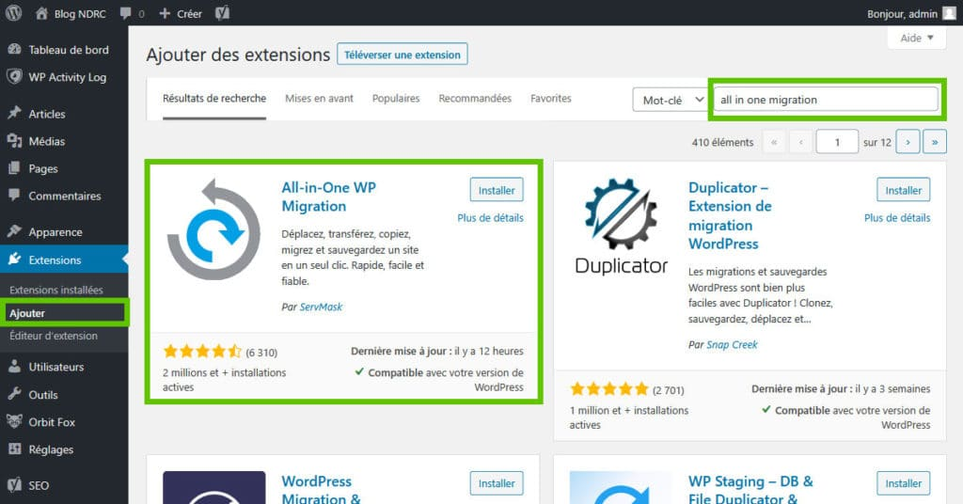

Étape 2 : exporter le site WordPress initial
- A partir de l’onglet All-in-One WP Migration > Exporter
- Cliquez sur Exporter vers > Fichier
- Le plugin commence l’exportation.
- Cliquez sur le bouton de téléchargement vert : votre fichier est prêt pour le téléchargement
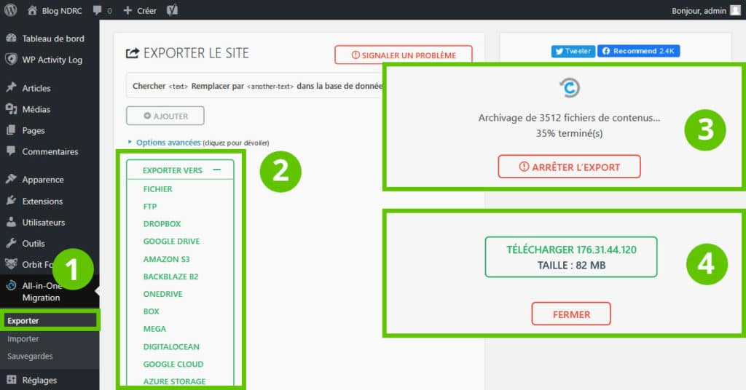

Étape 3 : importer le site WordPress vers son nouvel emplacement
- Placez-vous sur le deuxième site WordPress tout neuf (celui où vous souhaitez importer le contenu).
- Installez également le plug-in. Pour cela rendez-vous à l’onglet Extensions > Ajouter et faites une recherche par mot-clé « All in one ».
- Allez à l’onglet All-in-One WP Migration > Importer
- Cliquez sur Importer depuis > Fichier
- Glissez/déposez votre fichier à importer ou cliquez sur import from et recherchez le fichier depuis votre ordinateur
- L’archive se décompresse
- Un message d’alerte indique que l’import de votre site écrasera le site WordPress actuel. Cliquez sur Continuer.
- Quand l’import est terminé, un message de résultat vous précise que vous devez sauvegarder votre structure de permaliens.
- Après avoir cliqué sur « Paramétrage des permaliens« , vous serez déconnecté du site WordPress et vous devrez vous reconnecter.

Étape 4 : finaliser la migration
- Utilisez les identifiants de votre premier site source pour vous connecter à votre site web WordPress.
- Une fois connecté à votre site WordPress, vous serez dirigé vers la page « Paramètres des liens permanents« . Ne faites rien ici, cliquez simplement sur le bouton « Enregistrer les modifications » et vous aurez terminé la migration de votre site web !

Prévoyez au moins trois emplacements de stockage (NAS, sauvegarde sur le Cloud, sauvegarde chez votre hébergeur, dépôt GIT).
Anticipez toujours l’erreur qui fera planter votre site Web (une mise à jour qui tourne à la catastrophe, des erreurs 500 en masse générées par un robot Crawler, une mauvaise manipulation, un oubli du renouvellement de votre nom de domaine, un piratage, le dysfonctionnement de votre hébergement, etc…).

